Desconocido

### Clasificación de las cosas

En Python, los objetos se definen mediante *clases* , que clasifican los objetos en grupos. Por ejemplo, el diagrama de árbol de [la Figura 8-1](ch08.xhtml#ch08fig01) muestra las clases en las que encajan las jirafas y las aceras basándonos en nuestras definiciones anteriores.

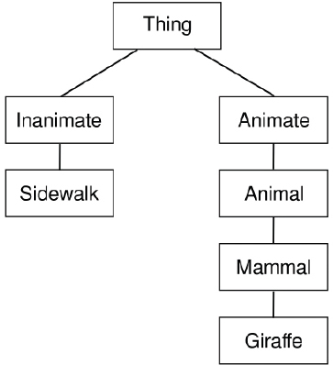

Figura*8-1: Diagrama en árbol de algunas* clases

La clase principal es Thing . Debajo de la clase Thing , tenemos Inanimate y Animate . Estas clases se dividen a su vez en Sidewalk para Inanimate , y Animal , Mammal , y Giraffe para Animate .

Podemos utilizar clases para organizar fragmentos de código. Por ejemplo, considera el módulo turtle . Todas las cosas que puede hacer el módulo tortuga de Python -como avanzar, retroceder, girar a la izquierda y a la derecha- son funciones de la clase Turtle .  Un objeto es un miembro de una clase, y podemos crear cualquier número de objetos para una clase, a lo que nos referiremos en breve.

Ahora vamos a crear el mismo conjunto de clases que aparece en nuestro diagrama de árbol, empezando por arriba. Definimos las clases utilizando la palabra clave class seguida de un nombre. Thing es la clase más amplia, así que la crearemos primero:

>>> class Thing:  
 pass

Llamamos a la clase Thing y utilizamos la sentencia pass para que Python sepa que no vamos a dar más información. La palabra clave pass se utiliza cuando queremos proporcionar una clase o función pero no queremos dar más detalles por el momento.

A continuación, añadiremos las demás clases y construiremos algunas relaciones entre ellas.

[anterior](ch08_1.html)[Subtema 2 de 14: (Ver todo)](ch08.html)[siguiente](ch08_3.html)